**Эксплуатация ПО FRT Manager в ГКК:**

**1. Техническая поддержка ПО:**

1.1. За поддержку ПО FRT Manager в ЦНИИЭ: установку, обновление, ошибки – ответственна группа технической поддержки отдела ИАС - Киселёв Василий, e-mail: kiselev_v@cmd.su, тел. 8-926-328-65-95.

1.2. В случае отсутствия Киселёва Василия или нетипичных ошибок с которыми Киселёву Василию трудно разобраться, обращаться в группу поддержки ПО FRT Manager в ИЛС - Кузнецовой Марии, e-mail: [frt-manager@ilslab.ru»](mailto:frt-manager@ilslab.ru), «M.Kuznetsova@ilslab.ru», тел. 8-910-490-66-91.

1.3. В случае отсутствия Кузнецовой Марии обращаться к Насоновой Вероники, e-mail: veronika.nasonova@pcr.ru.

1.4. Для удалённого доступа на компьютер в случае возникновения проблем потребуется ПО Team Viewer 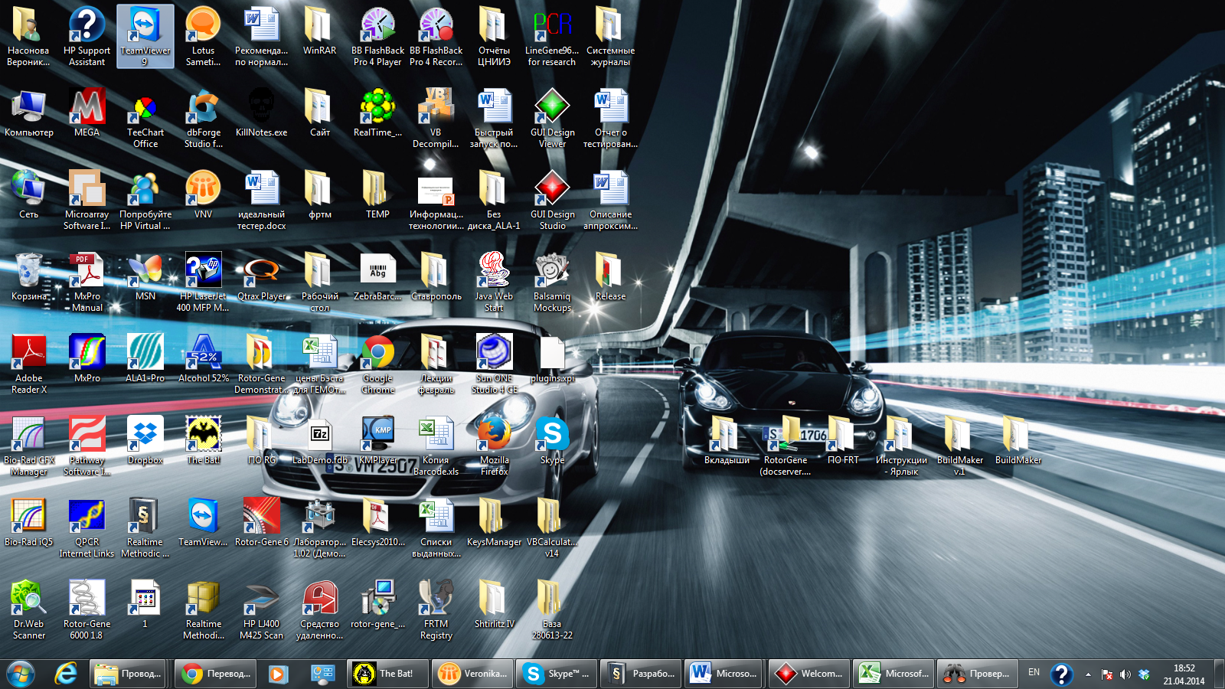, ярлык которого установлен на рабочем столе. Если не установлен, то установить по ссылке http://www.teamviewer.com/ru/.

**2. Самостоятельная установка ПО:**

2.1. Перед установкой ПО FRT Manager необходимо убедится, что компьютер соответствует техническим требованиям. Для этого необходимо скопировать утилиту из *\\docserver.pcr.int\RotorGene\Установка Real-time Manager, MethodicConstructor, MethodicPublicator\Установка FRT Manager\Версия с функцией фильтрации (для Всех)\Утилита сканирования системы* на рабочий стол и запустить сканирующую утилиту «ScanUtil.exe» в режиме проверки Windows перед установкой FRT Manager.

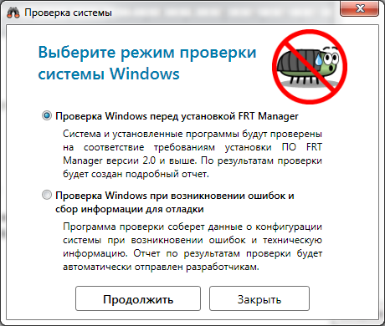

2.2. После выполнения проверки, утилита выдаст отчёт о результатах проверки. Если параметры компьютера не соответствуют системным требованиям, они будут отмечены красным, установка на такой компьютер не рекомендована.

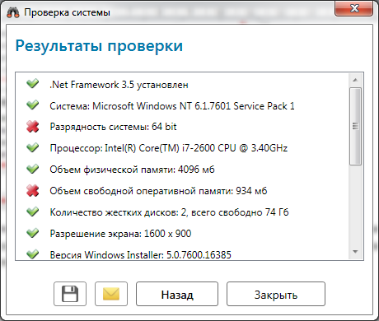

2.3. Отчёт с результатами проверки можно сохранить и /или отправить на e-mail поддержки FRT Manager в ИЛС .

2.4. Если при сканировании компьютера, параметры систему соответствуют техническим требованиям, можно устанавливать ПО FRT Manager.

2.5. В инструкции по установке «FRT Manager инструкция по установке» подробно написаны шаги по установке ПО, инструкция доступна *\\docserver.pcr.int\RotorGene\Установка Real-time Manager, MethodicConstructor, MethodicPublicator\Установка FRT Manager\Версия с функцией фильтрации (для Всех)\Установка*.

2.6. Для установки используется файл инсталлятора ПО совместно с драйверов прибора - setupRTManager (FRTM + все драйверы v Х_Х_Х_Х).exe, доступен *\\docserver.pcr.int\RotorGene\Установка Real-time Manager, MethodicConstructor, MethodicPublicator\Установка FRT Manager\Версия с функцией фильтрации (для Всех)*.

2.7. По завершению установки для автоматического обновления ПО в дальнейшем, необходимо скопировать файл с настройками Rotor.exe.config из *\\docserver.pcr.int\RotorGene\Установка Real-time Manager, MethodicConstructor, MethodicPublicator\Установка FRT Manager\Версия с функцией фильтрации (для Всех)* в папку установки ПО FRT Manager- C:\Program Files \ FRT Manager.

2.8. При выполнении п. 2.7. при каждом запуске ПО проверяется наличие обновлений, и если обнаружена новая версия появляется сообщение об обновлении, при соглашении на обновление, ПО обновляется.

2.9. При первом запуске ПО или первом запуске после обновления, появляется сообщение с регистрационной формой, которое необходимо заполнить, после подтверждения, ПО автоматически регистрируется. Если автоматическая регистрация не произошла (отсутствует интернет или др.), то необходимо сохранить файл с регистрационной информацией и отправить на e-mail поддержки FRT Manager в ИЛС «frt-manager@ilslab.ru» или Кузнецовой Марии «M.Kuznetsova@ilslab.ru», тел. 8-910-490-66-91.

2.10. При первом запуске ПО или при выходе нового пакета методик (по информационному письму производства) необходимо загрузить пакет методик «Пакет методик Х (текущий) квартал ГГГГ (текущий год) г.. Актуальная версия пакета методик доступна *\\docserver.pcr.int\AMPLISENS\Амплисенс\Программы\RealTime Manager*.

Для загрузки нового пакета методик, в вкладке Администрирование выбрать меню Методики, нажать кнопку «загрузить из файла» и указать путь к файлу с методиками *\\docserver.pcr.int\AMPLISENS\Амплисенс\Программы\RealTime Manager.*

**3. Обновление ПО:**

3.1. Информация об обновление ПО происходит рассылкой по e-mail, в котором указано суть изменений и версия ПО.

3.2. При запуске ПО проверка на наличие новой версии происходит автоматически, в случае выполнения п. 2.7. Если обновление не происходит автоматически, выполнить п.2.7.

3.3. Информация об обновлении пакета методик происходит рассылкой по e-mail, в котором указан перечень изменений, загрузка нового пакета методик согласно п. 2.10.

**4. При возникновении ошибок:**

4.1. При возникновении ошибок в ПО FRT Manager обратиться в группу технической поддержки отдела ИАС - Киселёву Василию, e-mail: kiselev_v@cmd.su, тел. 8-926-328-65-95.

4.2. В случае отсутствия Киселёва Василия или нетипичных ошибок с которыми Киселёву Василию трудно разобраться, обращаться в группу поддержки ПО FRT Manager в ИЛС - Кузнецовой Марии, e-mail: [frt-manager@ilslab.ru»](mailto:frt-manager@ilslab.ru), «M.Kuznetsova@ilslab.ru», тел. 8-910-490-66-91.

4.3. В случае отсутствия Кузнецовой Марии обращаться к Насоновой Вероники, e-mail: veronika.nasonova@pcr.ru.

4.5. В случае отсутствия Насоновой Вероники необходимо собрать сведения об ошибке при помощи сканирующей утилиты и отправить отчёт с описанием ошибки на e-mail поддержки FRT Manager в ИЛС - [frt-manager@ilslab.ru](mailto:frt-manager@ilslab.ru).

- Скопировать сканирующую утилиту **«ScanUtil.exe»** из *\\docserver.pcr.int\RotorGene\Установка Real-time Manager, MethodicConstructor, MethodicPublicator\Установка FRT Manager\Версия с функцией фильтрации (для Всех)\Утилита сканирования системы* на рабочий стол.

- Сделать скриншот (ы) ошибки(ок)

- Запустить **«ScanUtil.exe»** в режиме проверки Windows при возникновении ошибок и сбор информации для отладки»:

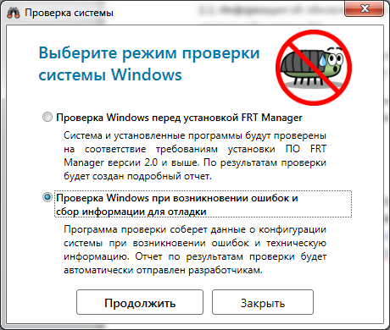

- В окне отчёта об ошибках добавить снимок экрана при помощи кнопки 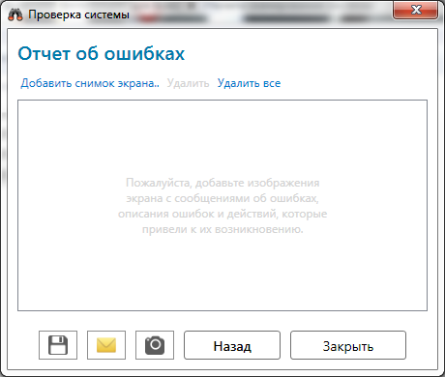.



- В поле подробного описания ошибки описать ошибку, в поле последовательность действий описать последовательность действий. При необходимости можно прикрепить несколько скриншотов с описанием.

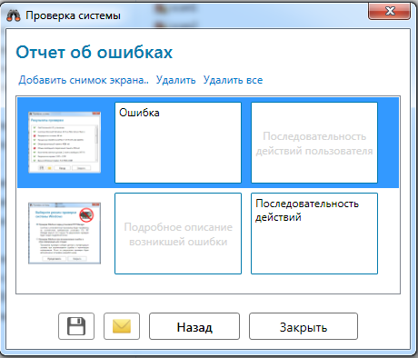

- Отправить отчёт об ошибки по кнопкена адрес поддержки FRT Manager в ИЛС - [frt-manager@ilslab.ru](mailto:frt-manager@ilslab.ru), в поле копия указать адрес kiselev_v@cmd.su и veronika.nasonova@pcr.ru.

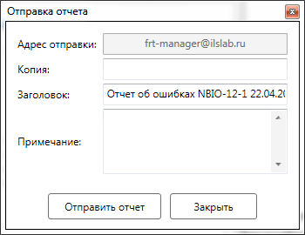

**5. Возможные ошибки при работе с ПО FRT Manager (для группы технической поддержки отдела ИАС):**

5.1. Не обновляется версия ПО FRT Manager (для ранее установленных версий 2.0 и выше).

Действия: заменить файл конфига согласно п. 2.7. - скопировать файл с настройками Rotor.exe.config из *\\docserver.pcr.int\RotorGene\Установка Real-time Manager, MethodicConstructor, MethodicPublicator\Установка FRT Manager\Версия с функцией фильтрации (для Всех)* в папку установки ПО FRT Manager- C:\Program Files \ FRT Manager.

5.2. Не обновляется версия ПО FRT Manager (для ранее установленных версий 1.1.3.Х и 1.1.2.Х и ниже).

5.2.1. Заменить файлы обновлений в папке с FRT Manager в папке C:\Program Files (или Program Files )Х86)) \Realtime Manager (или FRT Manager) на файлы из папки \\docserver.pcr.int\RotorGene\Установка Real-time Manager, MethodicConstructor, MethodicPublicator\Установка FRT Manager\Версия с функцией фильтрации (для Всех)\update

5.2.2. Аналогичные п 5.1.

5.2.3. Если при обновлении версии возникли ошибки и запускается старая версия, то удалить папку с новой версий FRT Manager и файл deployment.manifest и повторить пп. 5.2.1 -5.2.2.

5.3. Не регистрируется версия FRT Manager , возникает сообщение сервер недоступен.

5.3.1. Проверить наличие интернета.

5.3.2. Изменить ip адрес подключения к серверу регистрации с 192.168.1.207 (внутренний ip) на 89.221.54.10 (внешний ip). В файле config.ini в папке с последней версией FRT Manager по пути C:\Program Files\Realtime Manager (или FRT Manager)\X.X.X.X\ config.ini.

В строке RegistrationServerAddress=http://192.168.1.207:8010/registration/ изменить ip на внешний

RegistrationServerAddress=http:// 89.221.54.10:8010/registration/

5.3.3. Если изменение ip адреса на внешний не работает, проверить доступность сервера 89.221.54.10 (192.168.1.207). Если сервер недоступен, повторить регистрацию позже.

5.4. При расчёте результатов постановки в виртуальном режиме возникает ошибка:

Для приборов ДТ-96:

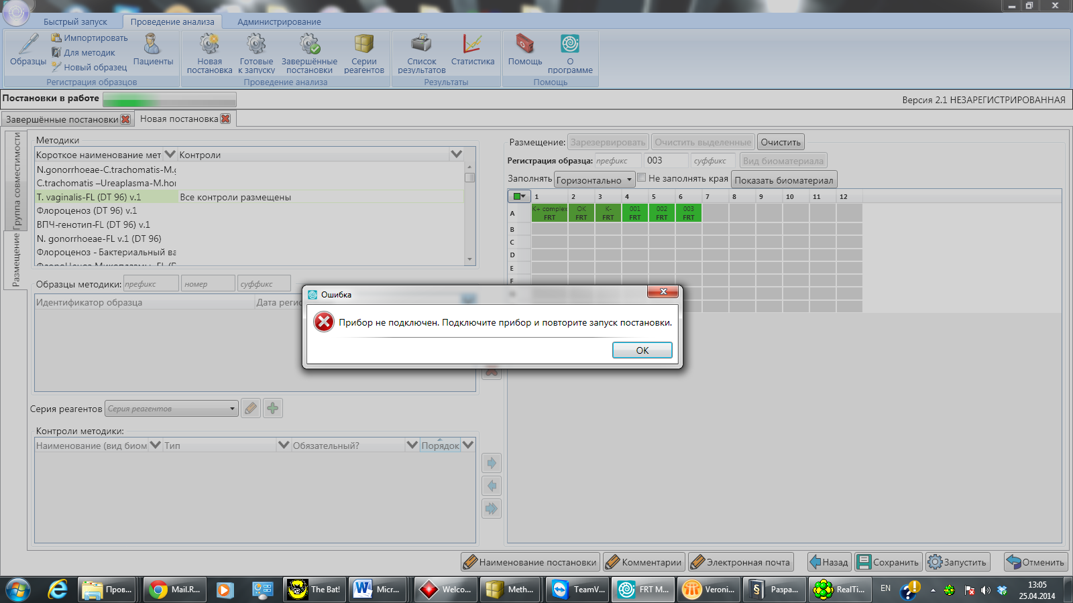

Для приборов CFX 96:

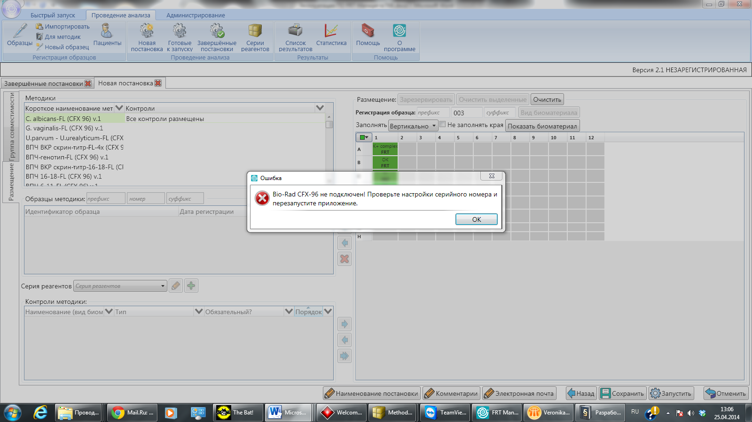

Для приборов iQ5:

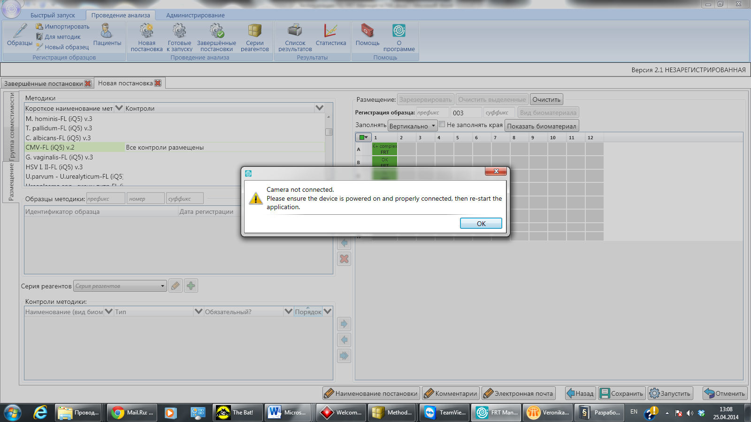

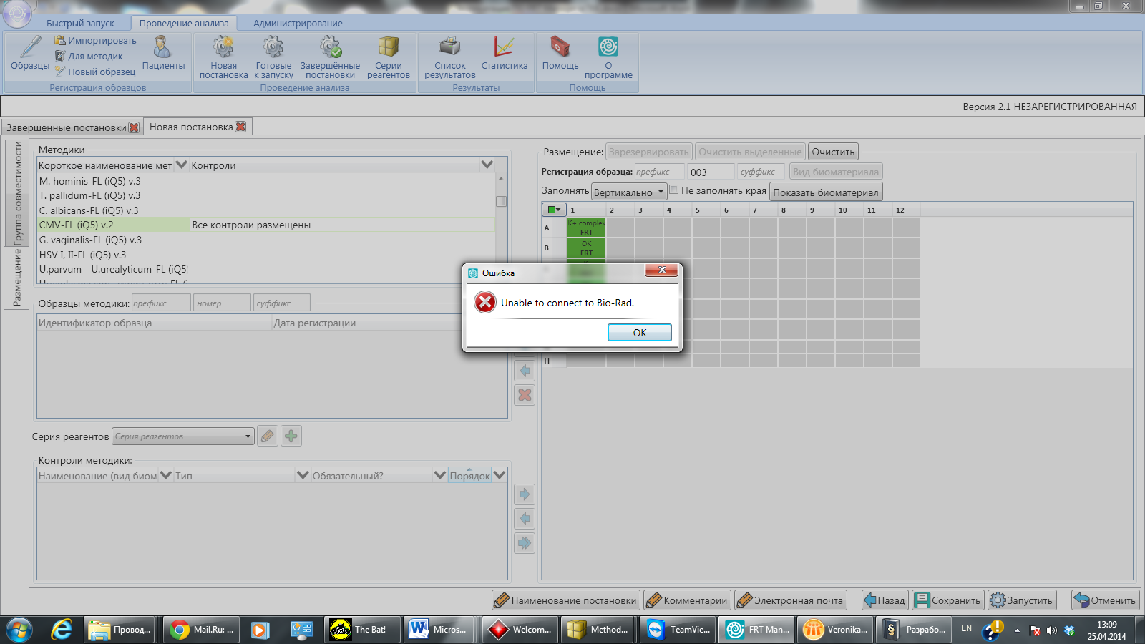

Действия: В настройках ПО FRT Manager в Администрировании в Настройках, в настройках драйвера, выбрать соответствующий прибор, в параметре режим эмуляции установить галочку, сохранить.

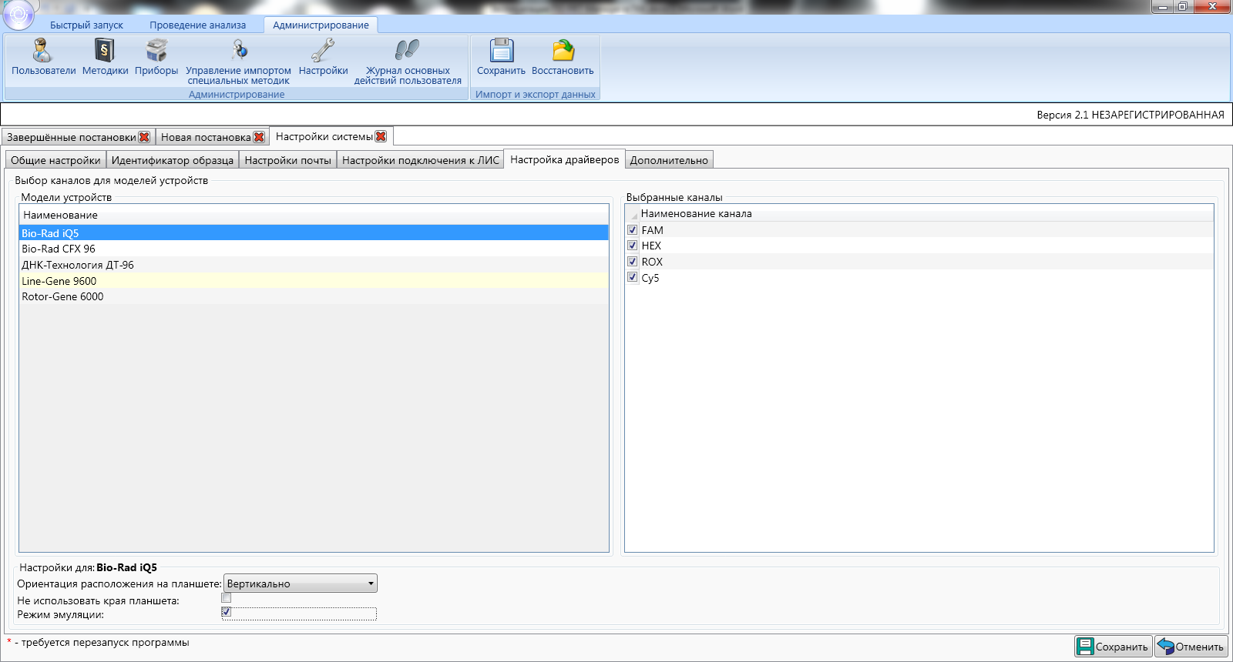

5.5. Не установлен драйвер прибора. В списке приборов (Администрирование –Приборы).

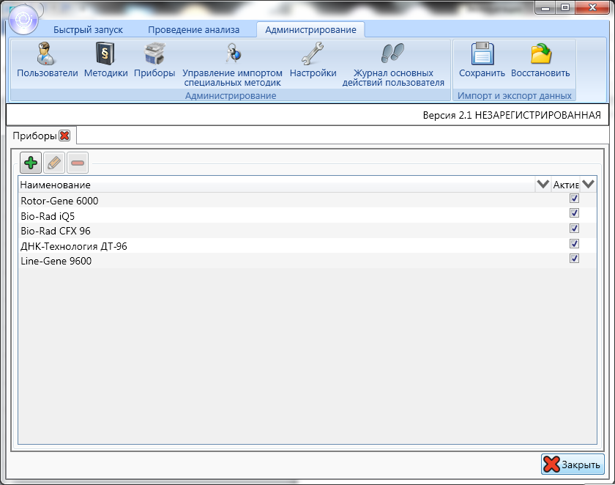

Действия: Установить соответствующий драйвер для прибора:

|  |  |
| --- | --- |
| Файл | Прибор |
| setupR6000 v Х_Х_Х_Х.exe | RG Q/RG 6000, Qiagen |
| setupBioRadIQ5 v Х_Х_Х_Х.exe | iQ5, Bio-Rad |
| setupBioRadCfx96 v Х_Х_Х_Х.exe | CFX 96, Bio-Rad |
| setupDnaTechnologyDT96 v Х_Х_Х_Х.exe | ДТ 96, ДНК-Технология |
| setupBioerLG9600 v Х_Х_Х_Х.exe | Line Gene 9600, Bioer |

Файлы установки доступны *\\docserver.pcr.int\RotorGene\Установка Real-time Manager, MethodicConstructor, MethodicPublicator\Установка FRT Manager\Версия с функцией фильтрации (для Всех)*.

По завершению установки для автоматического обновления ПО в дальнейшем, необходимо скопировать файл с настройками Rotor.exe.config из *\\docserver.pcr.int\RotorGene\Установка Real-time Manager, MethodicConstructor, MethodicPublicator\Установка FRT Manager\Версия с функцией фильтрации (для Всех)* в папку установки ПО FRT Manager- C:\Program Files \ FRT Manager.

5.6. Возникает ошибка при создании постановки на приборе CFX 96, Bio-Rad. Проверить версию ПО CFX Manager, Bio-Rad в списке установленных программ, FRT Manager совместим только с версией 2.1 ПО CFX Manager, Bio-Rad. При наличии другой версии ПО CFX Manager, её необходимо удалить и переустановить драйвер setupBioRadCfx96 v Х_Х_Х_Х.exe.

5.7. В случае возникновения иных ошибок воспользоваться сканирующей утилитой «**ScanUtil.exe»** из *\\docserver.pcr.int\RotorGene\Установка Real-time Manager, MethodicConstructor, MethodicPublicator\Установка FRT Manager\Версия с функцией фильтрации (для Всех)\Утилита сканирования системы*, утилиту скопировать на рабочий стол и запустить в режиме проверки Windows при возникновении ошибок и сбор информации для отладки» согласно п. 4.5.

Отчёт об ошибках отправить на e-mail поддержки FRT Manager в ИЛС - [frt-manager@ilslab.ru](mailto:frt-manager@ilslab.ru) и e-mail: veronika.nasonova@pcr.ru.